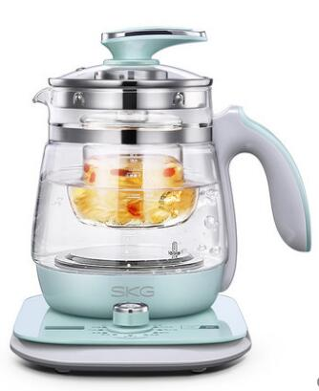SKG燕窝炖盅全自动加厚玻璃养生壶多功能家用煮黑花茶壶机器1.8L

品牌名称：SKG
产品参数：
证书编号：2016190717000116 证书状态：有效 申请人名称：广东艾诗凯奇智能科技有限公司 制造商名称：广东艾诗凯奇智能科技有限公司 产品名称：液体加热器（电煮锅）3C产品型号：8064 8070 8072 8088 2.0L YSH215A 1.5L 8073 8088C 8...3C 规格型号：8064 8070 8072 8088 2.0L YSH215A 1.5L 8073 8088C 8... 产品名称：SKG 8151 智能类型: 不支持智能材质: 高硼硅玻璃容量: 2L及以下 保修期: 12个月 采购地: 中国大陆品牌: SKG 型号: 8151生产企业: 广东省艾诗凯奇智能科技有限公司 颜色分类: 薄荷绿 象牙白

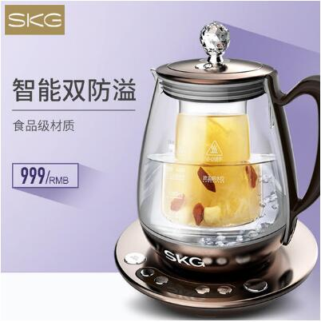【高端】双防溢燕窝壶 | 智能双防溢，高端不锈钢拉丝工艺SKG8076
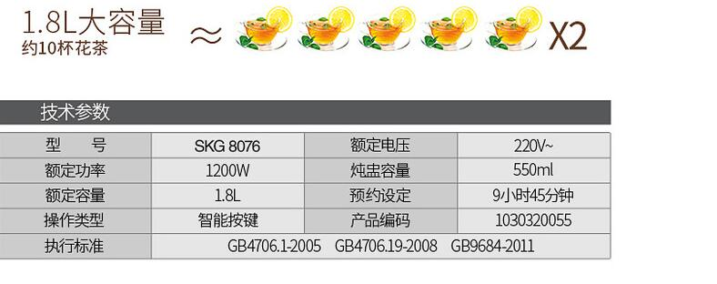

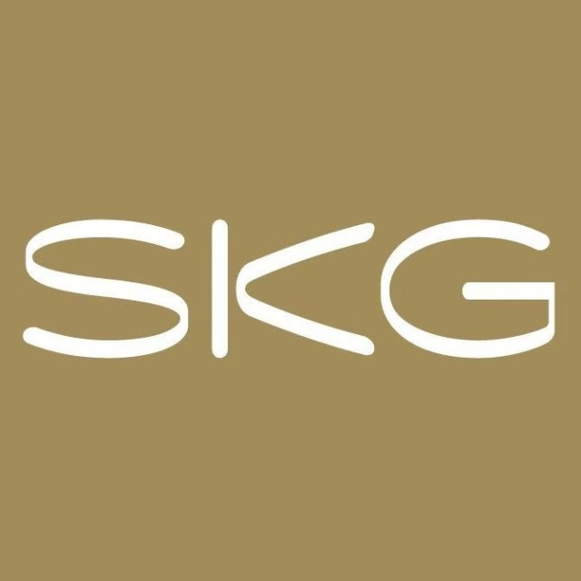品牌简介
美容仪&健康电器专家
SKG是全球领先的美容仪&健康电器专家。秉承“全球制造，全球销售”的品牌哲学，整合全球最优质的研发、设计和制造资源，致力于为全球追求时尚魅力、健康生活的人们，提供至精至美、无可挑剔的美容仪&健康电器，及时尚、轻奢的生活体验。
SKG品牌的产品畅销德国、法国等28个国家，已经服务超过1亿全球用户。新品在全球同步发售，在中国，SKG进驻各大机场专卖店、万达、广百等高端卖场。
SKG近10年来，持续打造在美容仪器行业的全球领先优势。SKG的美容仪器研究院囊括国际知名的皮肤科医生，医美专家，医疗器械、电磁波技术专家，微波射频专业博士等高精尖人才，并与韩国KMC整形医院等世界顶级医学美容机构达成战略合作，研发领域从医疗级美容仪器，延伸到家用美容仪。公司旗下产品拥有177项全球核心专利。并通过常年与法国MILLOT、韩国SEOL、U2、DESIGN NEXT等世界顶尖设计公司强强结盟，产品设计多次荣获德国红点、IF设计大奖。
SKG的使命是，让每个人年轻十岁。SKG相信，最领先的研发+最前沿的设计+最苛刻的技术要求+最精密的制造=最极致的用户体验。

品牌荣誉
走在电器设计的美学尖端
SKG常年与法国MILLOT、韩国SEOL、U2、DESIGN NEXT等世界顶尖设计公司强强结盟，产品设计多次荣获国际设计大奖，奖项包括：
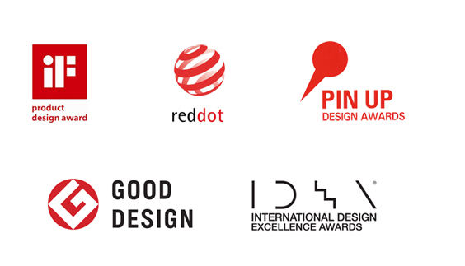
品质保证
产品研发从研究3000位用户开始
研发团队坚信，最好的产品体验，来自于对用户需求的洞察。在SKG，有一个坚守的准则：每一款产品研发之初，至少研究3000位以上的用户样本，以此来满足日益多元化的中国用户乃至全球用户的需求。在意用户的需求、体验、期望，以此思考和形成新的产品方案，所以SKG的产品，总能给予用户超预期的满足。
质量不满意退货率，不到0.5%
SKG对产品质量的要求近乎苛刻，瑕疵率标准为0.5%，要求自己或制造商进行上百次的重新加工和改进实在是司空见惯。在制造商的选择上，SKG只选择各领域前三。在过去的两年里，用户对质量的满意度超过99.5%，得益于我们像呵护生命一样呵护产品的质量。
每件产品经过6级严格质检
质检团队对于每一件产品都会进行全流程质量监控，严格遵守各个国家与地区安全和质量标准，执行原材料检测、生产过程全检、功能全检、成品检验、出厂抽检和入库抽检等六级严苛质检，以此保证为用户送上全球一流的产品。
员工总是第1个使用者
SKG有一个可能其他企业没有的职位--产品体验官。每一款产品上市前，产品体验官都要从使用者的角度，全方位亲身试用，并让员工成为第一批使用者。“我会买么？我会用么？我会满意么？”是我们问得最多的3个问题。只有通过亲身使用，才能发现不够完美的地方，并持续改进至近乎完美。
在大中华区有5800多个服务网点
用户购买了SKG产品后，贴心的服务才真正开始。SKG目前在大中华区，有5800多个服务网点，覆盖中国大部分省市自治区，为消费者提供最专业最优质的服务。搭建如此庞大的售后服务网络，SKG累计投入了上亿元资金，为了用户用得舒心和放心，这很值得。
客户服务满意率99%
为每一个用户真诚服务。在电话、微博、微信和官网等沟通渠道背后，有SKG近百名客服人员在为用户服务，每天倾听用户的意见和需求，第一时间进行反馈和解决，并不断督促相关部门改进。在我们看来，99%的满足度还远远不够，因为SKG追求的是100%满意。

品牌文化
品牌调性
专注于产品研发与设计，倡导精品生活理念
Profession-专业
SKG的专业，来自于永不止息的对用户需求与期望的研究，对于产品与解决方案的钻研、新材料与新工艺的开发近乎狂热，总能给予用户超预期的满足，甚至于引领美与健康的生活方式。
Fashion-时尚
SKG一直走在电器设计的美学尖端，打造品味高尚、内涵丰富、格调不凡、超出用户期待的值得信赖的产品，如爱马仕等时尚大牌一般，SKG要求严谨，坚持上乘的品质，奉献给客户的都是最好的。
Affordable-轻奢
轻奢是一种追求完美的生活态度。SKG聚焦美与健康生活，以极致美感、精工品质，总能让用户获得近乎完美的轻奢生活体验。

企业愿景
五年服务一亿用户；十年成为全球美容仪器、健康电器的领导者
Serve 100 million users within five years; evolve into a global leader of beauty system and health care appliance within ten years.
企业使命
让每个人年轻十岁
Enable everyone to be ten years younger.
地址: 中国•广东省佛山市顺德区北滘怡兴路8号盈峰商务大厦7楼
Address: 7F, Yingfeng Business Building, No. 8, Yixing Road, Beijiao Town, Shunde District, Foshan City, Guangdong Province, China
邮编：528312
Postal code: 528312
电话：0757-29811111
Tel: 0757-29811111
电邮：minyifang@skg.com
Email: minyifang@skg.com
网址：http://www.skg.com
Website: http: //www.skg.com

